Міністерство освіти і науки України
Центральноукраїнський національний технічний університет
Механіко-технологічний факультет

ЗВІТ
ПРО ВИКОНАННЯ ЛАБОРАТОРНОЇ РОБОТИ № 8
з навчальної дисципліни
“Базові методології та технології програмування”

РЕАЛІЗАЦІЯ СТАТИЧНИХ БІБЛІОТЕК МОДУЛІВ ЛІНІЙНИХ ОБЧИСЛЮВАЛЬНИХ ПРОЦЕСІВ

ЗАВДАННЯ ВИДАВ
доцент кафедри кібербезпеки та програмного забезпечення
Доренський О. П.
https://github.com/odorenskyi/

ВИКОНАВ
студент академічної групи КБ-20
Норов А.О.

ПЕРЕВІРИВ
ст. викладач кафедри кібербезпеки
та програмного забезпечення
Поліщук Л. І.

Кропивницький – 2021
Мета: полягає у набутті ґрунтовних вмінь і практичних
навичок застосування теоретичних положень методології модульного
програмування, реалізації метода функціональної декомпозиції
задач, метода модульного (блочного) тестування, представлення
мовою програмування С++ даних скалярних типів, арифметичних і
логічних операцій, потокового введення й виведення інформації,
розроблення програмних модулів та засобів у кросплатформовому
середовищі Code::Blocks (GNU GCC Compiler).

Завдання до лабораторної роботи:
1. Реалізувати статичну бібліотеку модулів libModulesПрізвище C/C++, яка містить функцію розв’язування задачі 8.1.
2. Реалізувати програмне забезпечення розв’язування задачі 8.2 —консольний застосунок.
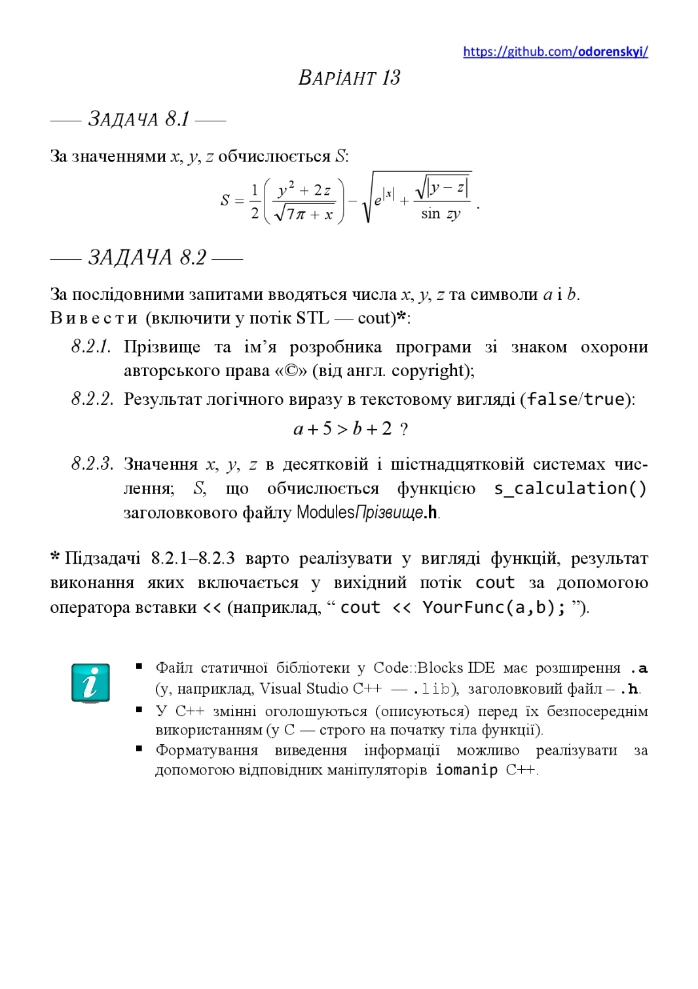

Рисунок 1 – Завдання з лабораторної роботи № 8
Завдання 1
  - Формалізація задачі
    - Строга постановка задачі
Вихідні данні: S - дійсне число,S$∈$[-4 294 967 296; 4 294 967 296].
Вхідні данні: x - дійсне число, x$∈$[-2147483648; 2147483648],
y - дійсне число, y$∈$[-2147483648; 2147483648],
z - дійсне число, z$∈$[-2147483648; 2147483648],
    - Створення математичної моделі задачі
Залежність змінної S:
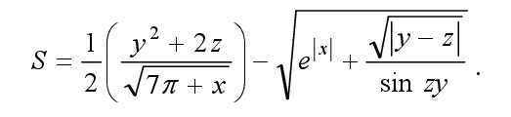

    - Опис алгоритму вербальним способом:
Початок
1) Задати x;
2) Задати y;
3) Задати z;
4) Обчислити S;
5) Вивести S;
Кінець

